Tisková zpráva

Planeta Praha představí nečekaná dobrodružství zvířecích sousedů v metropoli

Tvůrci v první ukázce odhalují fascinující městský svět zvířat a přírody

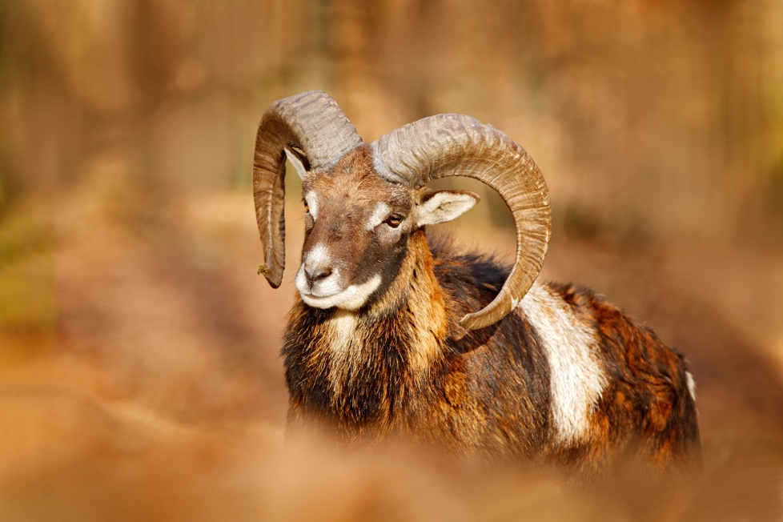
Tento mufloní samec je jedním z hrdinů filmu Planeta Praha

Dobrodružnou cestu a seznámení se s „obyvateli“ Prahy, které lidé doposud přehlíželi, slibují autoři nového a jedinečného celovečerního dokumentu Planeta Praha se zvířecími hrdiny v hlavní roli. Celkem dva roky sledovali filmaři v rušné metropoli často na dohled památek život v „pražské divočině“. Petřín, břehy Vltavy, Karlův most či park Stromovka, ale i odlehlé periferie jsou ve filmu zachyceny jako domovy mnoha rozmanitých živočichů. Příroda Prahy je mnohem bohatší, než si lze představit, ukazuje nový unikátní dokument od tvůrců úspěšného filmu Planeta Česko. Komentář k filmu Planeta Praha namluvil herec Jiří Macháček, snímek do kin vstoupí 28. července.
Teaser zde: https://youtu.be/iBkq05J65Ic

Stejně jako předchozí dokument Planeta Česko se statisícovou návštěvností v kinech, milionovou sledovaností televizní premiéry a řadou filmových ocenění včetně nominace na Cenu pro nejlepší evropský dokumentární film pro děti a mládež (ECFA Award 2018), je Planeta Praha určena pro diváky v každém věku a celým rodinám. Za vzrušující podívanou na pražský mikrokosmos stojí zkušený filmový štáb režiséra Jana Hoška, producenta Radima Procházky a kameramana Jiřího Petra.

„Náš hlavní odborný poradce, biolog Ondřej Sedláček, s nadsázkou říká, že by měl být vyhlášen Národní park Praha. Městská krajina je pestřejší než krajina za městem. Jedním z ,nej‘ je fakt, že Praha je místo s největším počtem rostlinných druhů v České republice,“ říká producent Radim Procházka, pro nějž je natočení filmu o divokých zvířatech v jeho bydlišti splněným snem.

Planeta Praha nabídne skrze zvířecí hrdiny zcela nový pohled na pražská místa, kde by člověk pořádnou divočinu stěží čekal. Slípka zelenonohá se odvážně uhnízdila v odkalovací nádrži bubenečské čističky, sokol stěhovavý pro změnu hnízdí na komíně v Holešovicích, souboj mufloních samců probíhá v areálu Thomayerovy nemocnice v Krči a myšice křovinná se narodila kousek od hrobu Franze Kafky na Novém židovském hřbitově. Málokdo by také tušil, že Petřín, ostrov zeleně v samém srdci hlavního města, je exkluzivním pražským domovem plcha velkého, který tu možná žil dřív než lidé, a nádrž Slatina v Dubči slouží jako nocoviště pro statisíce středočeských špačků. Neúprosný souboj o potravu probíhá v trojské ZOO, kam lítají tajně na oběd volavky popelavé. A pak je tu také v Praze nikdy nezamrzající Vltava, kvůli které někteří ptáci přestali migrovat na jih.

Díky nejmodernějším technologiím Planeta Praha divákům představí kromě dalších zvířat i zástupce rostlinné říše nebo třeba exotickou houbu s rudými chapadly květnatec Archerův. Díky tomu, že filmaři natáčeli postupně ve všech ročních obdobích, podařilo se jim zachytit celý životní cyklus zvířat. Pro natáčení bylo použito celkem deset různých typů záznamových zařízení včetně termokamer či infrakamer.

„Cílem filmu Planeta Praha je inspirovat diváky k objevení příběhů našich blízkých zvířecích sousedů, kterým většinou nevěnujeme pozornost. Zároveň bychom je chtěli motivovat k větší zodpovědnosti k přírodě nejen v Praze, ale ve všech městech a k zachování její rozmanitosti,“ říká režisér Jan Hošek.

Film Planeta Praha produkuje společnost Kuli Film, jeho koproducenty jsou Česká televize a i/o post. Podpořily jej Magistrát hlavního města Prahy, Fond kinematografie, Norské fondy, Pražské služby, Pražská plynárenská a Městská část Praha 5. Distributorem je Aerofilms. Hlavním odborným garantem časopis Fórum ochrany přírody.

PR a tiskový servis: Martina Chvojka Reková, martina.rekova@4press.cz, +420 731 573 993
Klára Bobková, klara.bobkova@4press.cz, +420 731 514 462

